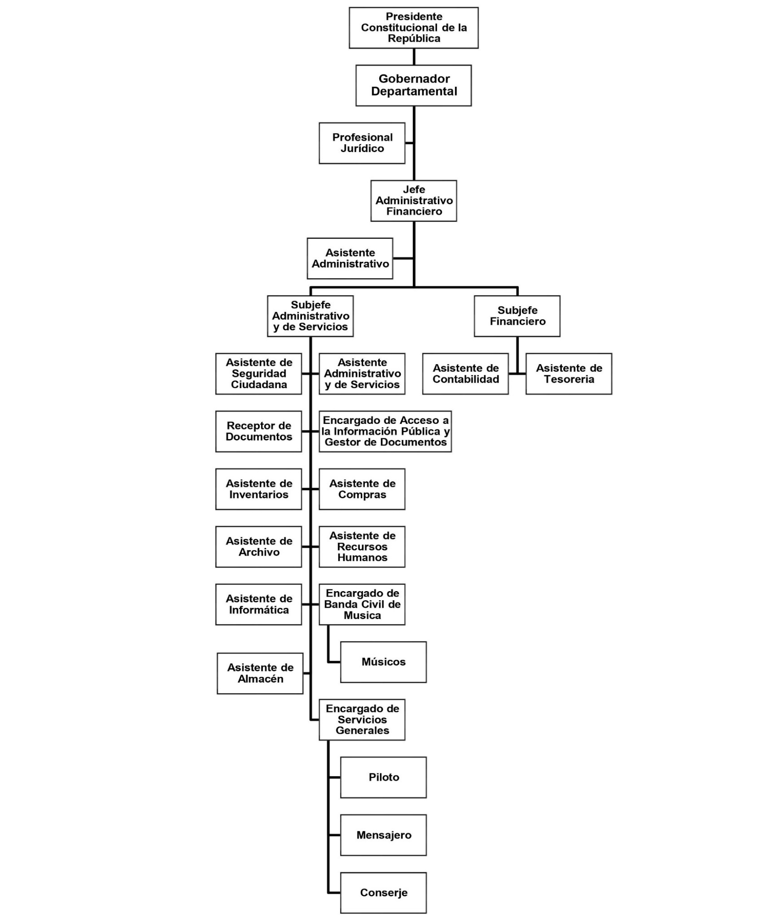
ORGANIGRAMA DE LA GOBERNACIÒN DEPARTAMENTAL DE CHIMALTENANGO
Organigrama conforme al Manual de Organización, Funciones y Puestos, que fue aprobado en Resolución Ministerial No. 000165 de fecha 28 de enero del 2014

